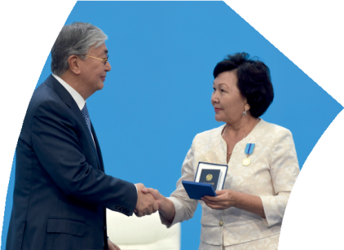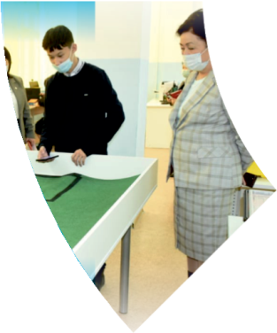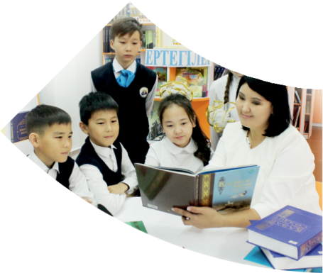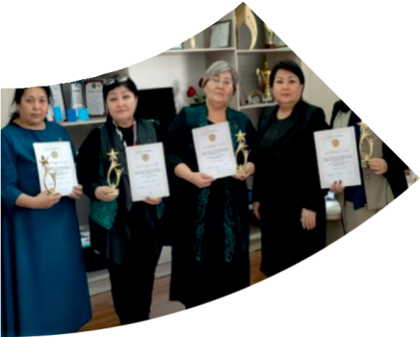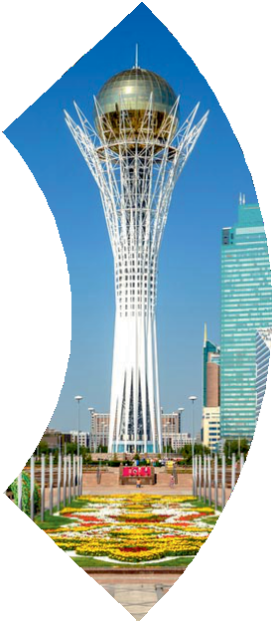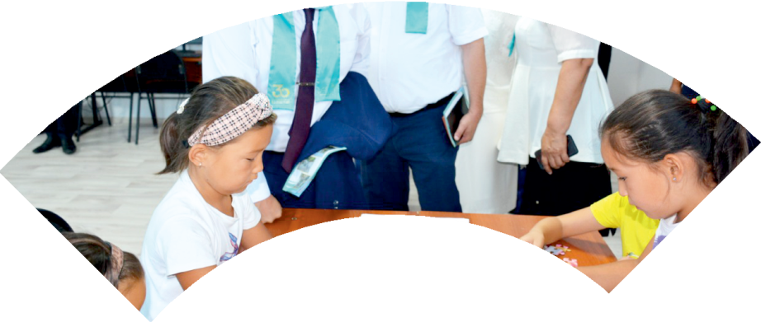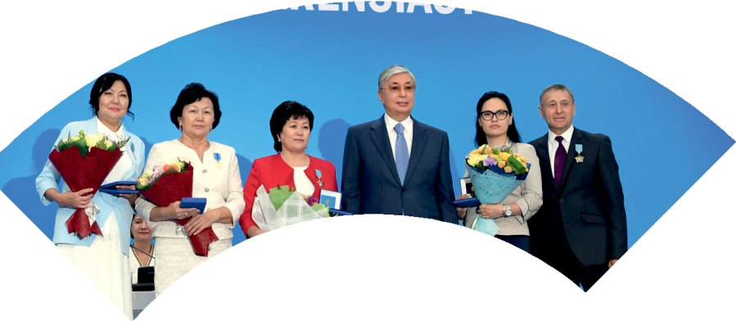

**Құрметті ұстаз – бақ**

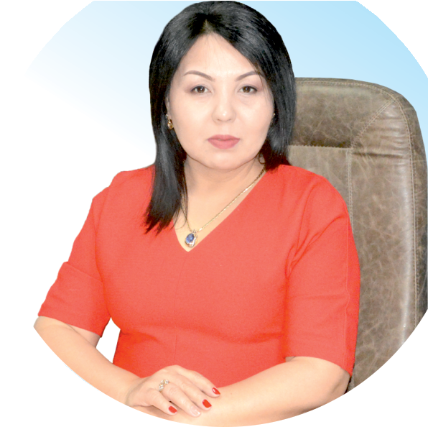

**сыйлаған еңбегі,**

**Абыройлы, сыйлы жандар**

**елдегі**

***ЕСЕН Бақыткүл Артыққызы,***



***бас редактор***

Адамзатқа бақыт сыйлайтын басты құндылық білім екені белгілі. Кез-келген мемлекеттің бәсекеге қабілеттілігі де ең алдымен азаматтарының білім деңгейіне байланысты болатынын өмірдің өзі дәлелдеуде. Сондықтан да Қазақ Елінің ғажап елге айналуы үшін білім саласын басым бағытта дамытуға бәріміз өз үлесімізді қосуымыз керек деп ойлаймын. Қазақстан Республикасының Президенті Қасым-Жомарт Тоқаев ««Ұстазы жақсының ұстамы жақсы» деген халқымыз. Ұстазсыз адам болмайды. Бәріміз де кезінде мұғалімнің тәлімін алып, білімін үйрендік. Сондықтан болашаққа жол сілтейтін мұғалімнің еңбегін лайықты бағалау – өте маңызды міндет» деп атап өтіп, ұстаздардың еңбегін жоғары бағалаған болатын.

Еліміздің өркендеуіне өлшеусіз үлес қосып, жарқын болашағымыз жас ұрпаққа сапалы білім, жақсы тәрбие беру жолында аянбай еңбек етіп жүрген ұстаздар қауымына қандай құрмет көрсетсек те жарасады. Осыған орай редакциямыз «Мұғалімдер күні» мерекесі, «Ұлт ұстазы Ахмет Байтұрсыновқа 150 жыл» мерейтойына орай қоғамда Ұстаздар қауымының ұлы еңбегін бағалап, білім саласының дамуына сүбелі үлес қосып жүрген ұстаздарымызды дәріптеу, оларға алғыс білдіріп, «ҚҰРМЕТТІ ҰСТАЗ» төсбергісімен марапаттау, мадақтау мақсатында«ҚҰРМЕТТІ ҰСТАЗ**»**Республикалық байқауын ұйымдастырған болатынбыз. Байқауға республика көлеміндегі мектепке дейінгі, орта, арнайы, мамандандырылған, қосымша, жалпы орта, техникалық және кәсіптік білім беру ұйымдарының кемінде 5 жыл үздіксіз педагогикалық еңбек өтілі бар ұстаздары қатысты. Педагог кадрлардың теориялық білімі мен практикалық дағдыларын тереңдету, педагог мәртебесін арттыру, сапалы білімге қолжетімділікті арттыратын ең құнды материалдарды жинақтап, жақсы мұғалімдердің тәжірибе алаңын құру, кәсіби деңгейін ұдайы көтеріп отыру, теориялық білімі мен әдістемелік біліктілігін үздіксіз жетілдіру, мұғалімдерді оқытудың озық әдіс-тәсілдерімен қаруландыра отырып, шығармашылық жұмыстарын баспа беттерінде жариялауға мүмкіндік жасау, жаңаша жұмыс жасауға ынталандыру, олардың еңбегіне алғыс айту мақсатында ұйымдастырған байқауымызға еліміздің барлық аймақтарының ұстаздары белсенді қатысқаны бізді үлкен қуанышқа бөледі.

Байқау жеңімпаздарына «Мұғалімдер күні мерекесіне орай «ҚҰРМЕТТІ ҰСТАЗ» төсбелгісі мен арнайы Грамотасы беріліп, педагогтың шығармашылық еңбегі болып табылатын жаңартылған білім бағдарламасының әдіс-тәсілдерін қолданып өткізген ашық сабағы «БІЛІМ ШЫҢЫ-ҒЫЛЫМ СЫРЫ» журналының bilim-shini.kz сайтында жарияланып отыр. Байқаудың барлық қатысушылары Сертифкатталды. Бұл өз кезегінде педагогтардың ең құнды материалдары жинақталып, озық тәжірибе алаңының құрылуының бастамасы болуда.

Құрметті ұстаз – бақ сыйлаған еңбегі, абыройлы, сыйлы жандар елдегі. Біз білікті ұстаздардың арқасында ғана білімді елге айналатынымызды түсінетін кез келді. Білімді елдің ғана болашағы жарқын болатыны бүгінде баршаға аян. Құрметті ұстаздарымызды қадірлей білейік, білімді балаларымызды бағалай білейік!

КУСЕПОВА Алмакуль Муратбековна.

№67 "Көмешбұлақ" жалпы орта мектебінің технология пәні мұғалімі.

Түркістан облысы, Сайрам ауданы

**ЖЕКЕ БАСТЫҢ ГИГИЕНАСЫ. ӨЗ-ӨЗІНЕ КҮТІМ ЖАСАУ**

|  |  |  |  |  |  |
| --- | --- | --- | --- | --- | --- |
| **Сабақта меңгерілетін оқу мақсаттары** | | 5.2.5.3-Жеке басының гигиенасы ережелерін зерделеу және сипаттау, әртүрлі шаш пен тері түрін анықтау;  5.2.5.4-Өз бетінше өз-өзіне қарау әрекеттері мен тәсілдерін таңдау және қолдану. | | | |
| **Сабақтың мақсаты:** | | Жеке бас гигиенасы не екенін біледі, түсінеді және анықтайды.  Шаш пен тері гигиенасын зерттеп, сипаттайды.  Жеке гигиена талаптарын біледі. | | | |
| **Сабақтың барысы** | | | | | |
| **Сабақтың кезеңі/уақыты** | **Педагогтың әрекеті** | | **Оқушылардың әрекеті** | **Бағалау** | **Ресурстар** |
| **Басталуы** | **Ұйымдастыру кезеңі.**  **Оқушылармен сәлемдесу.** Психологиялық ахуалды қалыптастыру. Назарларын сабаққа аудару. Бүгінгі тақырыпты аша түсу үшін оқушыларға «Азбука здоровья - Личная гигиена» мултьфильмін көрсетуге болады. Сыныпқа арналған: Бейнежазба көру: бактерияларға байланысты 13 себептер туралы. Осы бейнежазбаға байланысты оқушылар сұрақтарға жауап береді.  **Оқушыларға сұрақ қою:** Бейнежазба не туралы? Бактерияның не екенін білесіздер ме? Адам ағзасында бактериялар мөлшерден тыс көп болған жағдайда не болады? Қалай ойласыздар, олардың аз мөлшерде болуы үшін қандай шара қолдануға болады. | | Оқушылар амандасып, бір-біріне сәттілік тілейді.  Сұрақ жауап арқылы оқушылар қайталау сұрақтарына жауап береді. | **Қалыптас-тырушы бағалау:** Бірін-бірі бағалау. | Ақпараттық ресурстар пайдалану.  <https://twitter.com/TVSmeshariki> Азбука здоровья – Личная гигиенаФиксики – Микробы | Познавательные мультики для детей <http://lady-fit.org/dieta/sovmestimost-produktov-pri-razdelnom-pitanii.html>  Дұрыс тамақтану, бет күтімі, гигиена тазалығы. |
| **Ортасы** | |  |  |  |  |  | | --- | --- | --- | --- | --- | | **1.Тапсырма.** Оқушылар А2/A3 форматта жеке бас гигиенасының ережелерін құрады, графикалық элементтерді пайдаланып тұжырымдамалық карталарға суреттерін салып және талқылай отырып, өз ойларын бөлісіп қорғайды.  **2.Тапсырма**. Оқушылар жеке бас гигиенасы ережелерінің суреттерін сала отырып, таңдаған құралдарымен салыстырады, өз-өзін күту және қолдану, оны тұжырымдамалық картада қорғайды.   |  |  | | --- | --- | | Оқушыға | Мұғалімге | | Оқушылар сыныпқа идеяларын айтып, сипаттау мен талдау дағдыларын дамыту үшін өз ойларын бір-бірімен бөліседі. | Қорапшалар/қалталарға алдын-ала жеке бас гигиенасы заттарын: сабын, тіс щеткасы, маникюр жинағы, тарақ және т.б. салып қойыңыз. |   Оқушылармен қол, бет терісі (қалыпты, аралас, құрғақ, майлы), шаш (жұқа, қалың) типтері туралы талқылау. Оқушыларға таңдалған заттардың жеке бас гигиенасына қатыстылығын түсіндіру. Мысалы, тарақ шаш күтіміне қолданылады және т.б. Ережелерді бейнелеудің визуалды үлгілері. | | | Оқулық және қосымша ақпараттар. |  |  |
| **Аяқталуы** | **Кері байланыс**  **Смайлик арқылы**  Түсіндім  Сұрағым бар  Мүлдем түсінбедім | | Оқушылар бүгінгі сабақты қандай деңгейде түсініп, білгендерін смайлик арқылы біле аламыз. | Оқушылар-дың таңдаған смайликтері-не пікір қалдыру. | Қағаздан жасалған смайликтер. |